7 клас. Узагальнення. Тематичне оцінювання з теми
«Перші середньовічні держави»
Варіант І
Початковий рівень (за кожне правильно виконане завдання — 0,5 бала)
- Велике переселення народів відбувалося у:
а) ІІІ - V ст.
б) ІV - VІІ ст.
в) V - VІІ ст.
2. Яке варварське королівство на час виникнення розташовувалося у Південній Галлії?
а) Вестготське
б) Остготське
в) Франкське
3. Найбільшої могутності Франкська держава досягла за правління:
а) Хлодвіга
б) Юстиніана
в) Карла Великого
4. Яку назву мав титул правителя у Візантії?
а) василевс
б) халіф
в) король
5. Іконоборство було поширене у:
а) Арабському Халіфаті
б) Франкському королівстві
в) Візантії
6. Арабський Халіфат припинив своє існування внаслідок завоювання турками-османами:
а) так
б) ні

Середній рівень (за кожне правильно виконане завдання — 1 бал)
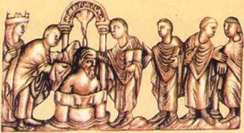
7. Що зображено на малюнку?

8. Дайте визначення поняття:
Мусульмани – це…
9. Як називався збірник законів у Візантії?

Достатній рівень (за кожне правильно виконане завдання — 1,5 бала)
10. Виконайте завдання скориставшись картою.
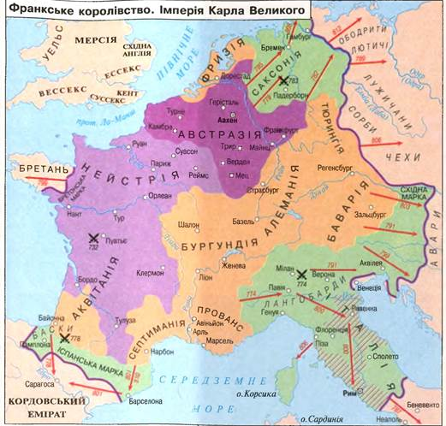

Яким кольором позначена країна франків на початку правління Хлодвіга (481–511 рр.).

11. Впізнайте історичного діяча за описом:
«За рідкісну працелюбність його прозвали «імператором, який ніколи не спить». Він провів реформи та зміцнив внутрішнє становище держави. Заборонив знаті захоплювати селянські землі. Його дружиною була розумна і владна акторка.»

Високий рівень (за повну розгорнуту відповідь — 3 бали)
12. Охарактеризуйте культуру Арабського світу.

7 клас. Узагальнення. Тематичне оцінювання з теми
«Перші середньовічні держави»
Варіант ІІ
Початковий рівень (за кожне правильно виконане завдання — 0,5 бала)
- Епоха Середніх віків тривала у:
а) 476 – 1492 рр.
б) 361 – 1395 рр.
в) 495 – 1478 рр.
2. Яке варварське королівство на час виникнення розташовувалося у Північній Галлії?
а) Вестготське
б) Остготське
в) Франкське
3. Найбільшої могутності Візантія досягла за правління:
а) Хлодвіга
б) Юстиніана
в) Карла Великого
4. Яку назву мав титул правителя в Арабському Халіфаті?
а) василевс
б) халіф
в) король
5. Іслам сповідували у:
а) Арабському Халіфаті
б) Франкському королівстві
в) Візантії
6. Візантійська імперія припинила своє існування внаслідок завоювання турками-османами:
а) ні
б) так

Середній рівень (за кожне правильно виконане завдання — 1 бал)
7. Що зображено на малюнку?
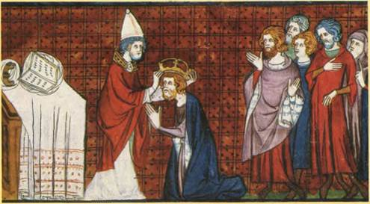

8. Дайте визначення поняття:
Мечеть – це…
9. Як називався збірник законів у Франкській державі?

Достатній рівень (за кожне правильно виконане завдання — 1,5 бала)
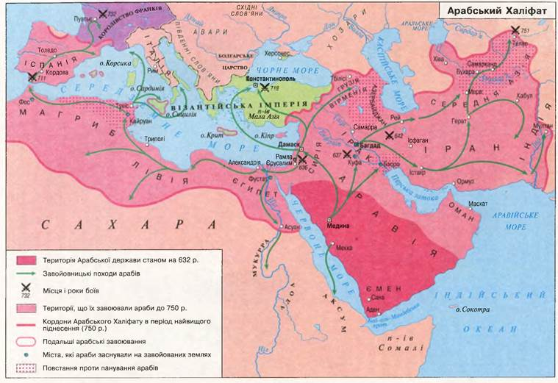
10. Виконайте завдання скориставшись картою.

Яким кольором позначені території, що завоювали араби до 750 р.?

11. Впізнайте історичного діяча за описом:
«Він багато й успішно воював, значно розширив території Франкської держави, тим самим виправдовуючи своє ім’я, яке означає «уславлений у боях». Зробив Париж столицею Франкської держави.»

Високий рівень (за повну розгорнуту відповідь — 3 бали)
12. Охарактеризуйте культуру Візантії.
.

